Atomlar ve moleküller

Atomlar, etrafımızdaki her şeyi oluşturan küçük yapı taşlarıdır. Atom, parçacık adı verilen birkaç küçük parçadan oluşur. Pozitif yüklü parçacıklara proton, negatif yüklü parçacıklara elektron denir. Yüksüz parçacıklara nötron denir. Atomun ortasında çekirdek bulunur. Çekirdek proton ve nötronlardan oluşur. Elektronlar çekirdeğin etrafında hareket eder.

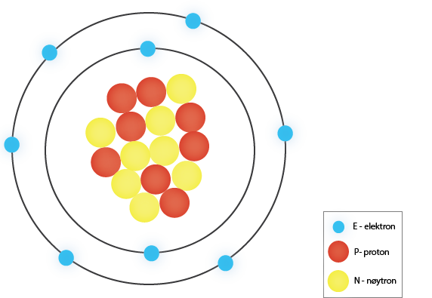

Kabuk modeli, çekirdeğin etrafında hareket eden 8 elektronlu bir oksijen atomunu gösterir. Çekirdekte 8 proton ve 8 nötron vardır.
(Illustrasjon NAFO)

Atomlar o kadar küçük ki onları gözümüzle göremeyiz. Bu nedenle, atomların neye benzediğini anlamak için modeller kullanırız. Model, gerçekliğin basitleştirilmesidir. En çok kullanılan model kabuk modelidir. Kabuk modelinde elektronlar, çekirdekten farklı mesafelerde kabuklara yerleştirilir. En iç yörüngede, sadece iki elektron için yer vardır. Bir sonraki yörüngede sekiz elektron için yer var. Bu nedenle, sekiz elektrona sahip bir oksijen atomu için, elektronlardan ikisi en içteki kabuğa sığacaktır. Son altı tanesi dış kabukta olmalıdır. Yukarıdaki kabuk modeli bir oksijen atomunu göstermektedir.

Hidrojen atomu ve helyum atomu, en küçük ve en basit atomlardır. Genellikle hidrojenin çekirdeğinde yalnızca bir protonu ve çekirdeğin etrafında hareket eden bir elektronu vardır.
Elektronun negatif yükü, hidrojen atomunun nötr olması için protonun pozitif yükünden daha ağır basar. Bu, atomun yükünün olmadığı anlamına gelir. Atom böylelikle nötrdür. Helyum atomunun iki protonu, iki nötron ve iki elektronu vardır ve hidrojen atomundan biraz daha büyüktür.

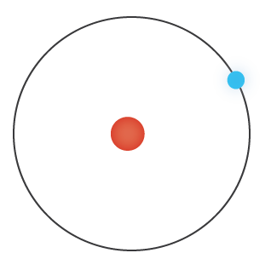

Kabuk modeli, çekirdeğinde bir proton bulunan bir hidrojen atomunu ve çekirdeğin etrafında hareket eden bir elektronu gösterir.

(Illustrasjon NAFO)

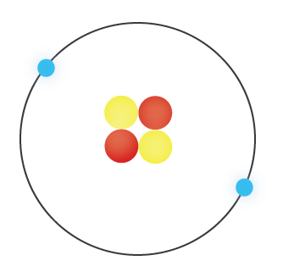
Kabuk modeli, çekirdeğinde iki proton ve iki nötron bulunan bir helyum atomunu gösterir. Çekirdeğin etrafında iki elektron hareket eder.

(Illustrasjon NAFO)

Yalnızca aynı tür atomlardan oluşan bir maddeye element denir. Atomun çekirdeğindeki proton sayısı, hangi element olduğunu belirler. Doğada 92 element vardır. Tüm unsurlar bir sembol ile yazılmıştır. Bir elementin sembolü bir veya iki harften oluşur. Oksijen (O), hidrojen (H), altın (Au) ve gümüş (Ag) örnektir.
Çoğu atomlar diğer atomlarla birlikte olmayı sever. Bunun nedeni, atomların dış kabuğu doldurmayı tercih etmeleridir. Atomlar bunu elektronları bölerek yapabilirler. Elektronları paylaşan birkaç atoma molekül adı verilir. İki hidrojen atomu elektronları paylaşabilir. Sonra her iki atom da dış kabukta iki elektron alır ve bu kabuk daha sonra dolar. İki hidrojen atomu (H) bir hidrojen molekülü (H2) haline gelir. Su aynı zamanda iki hidrojen atomunun (H) ve bir oksijen atomunun (O) bir su molekülü (H2O) haline geldiği bir moleküldür.

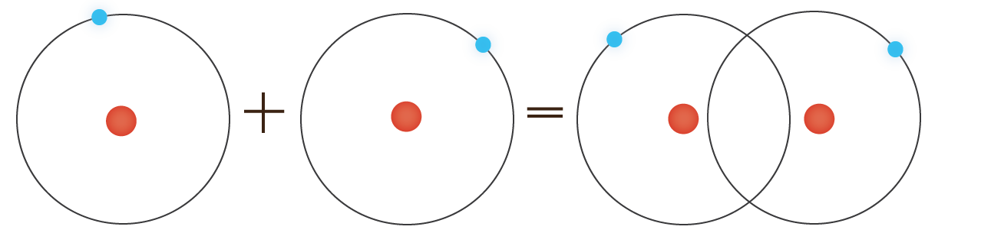
Kabuk modeli, birlikte olan bir hidrojen molekülü (H2) haline gelen iki hidrojen atomunu (H) gösterir.
(Illustrasjon NAFO)

